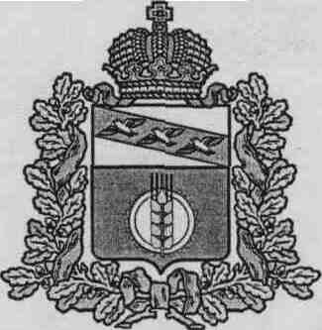

ПРЕДСТАВИТЕЛЬНОЕ СОБРАНИЕ
КУРЧАТОВСКОГО РАЙОНА
КУРСКОЙ ОБЛАСТИ

РЕШЕНИЕ

от «___»_______________2020г. № ____

О принятии в собственность муниципального района «Курчатовский район» Курской области движимого имущества

Рассмотрев письмо Председателя комитета образования и науки Курской области Пархоменко Н.А. (вх. от 24.08.2020г. №5710), а также в соответствии с п.2.1.3. Положения о порядке управления и распоряжения муниципальным имуществом Курчатовского района, утвержденного Решением Представительного Собрания Курчатовского района Курской области от 07.04.2006г. № 41,

Представительное Собрание Курчатовского района Курской области решило:

- Принять из государственной собственности Курской области в собственность муниципального района «Курчатовский район» Курской области движимое имущество согласно перечню (Приложение).
- Администрации Курчатовского района Курской области осуществить действия по приему имущества.
- Контроль за исполнением настоящего решения возложить на комиссию по правовым вопросам Представительного Собрания Курчатовского района.
- Настоящее решение вступает в силу со дня подписания.

Председатель Представительного
Собрания Курчатовского района
Курской области Л.С.Шуклина

Глава Курчатовского района
Курской области А.В.Ярыгин

Приложение
к Решению Представительного
Собрания Курчатовского района
от _________________2020г. №_____

Перечень

объектов движимого имущества передаваемого из государственной собственности Курской области

в собственность муниципального района «Курчатовский район» Курской области

№ п/п | Наименование имущества (тип) транспортного средства, марка, модель ТС, (VIN) | Год  изготовления ТС | Количество (шт.) | Балансовая стоимость / руб. | Инвентарный номер
1 | Автобус специализированный для перевозки детей, марки ПАЗ – 32053-70  VIN Х1М3205ВХL0001504,  № двигателя L1001123 | 2020 | 1 | 2 185 500,00 | -

